“数据库系统原理”上机考试题(B卷)

学号： 姓名： 成绩：
机房： 机位号：

答案以Word文件的方式提交，文件名为“学号_姓名.doc”。每个题目的SQL语句都必须在查询分析器中调试，运行无误后提交查询的SQL语句和查询结果（文字或者截图），注意：查询结果集中的列名必须采用查询需求中给出的列名(题目中加黑的文字)。
Workson  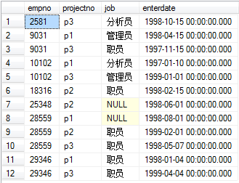 | employee  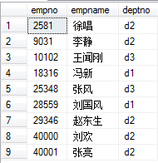
department
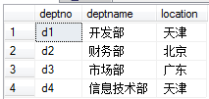

project
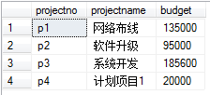

注：上面数据仅供参考，具体的SQL语句不应该和具体的数据有关

【题目】
- 找出所有参与项目“网络布线”的员工(empno, empname)
- 找出只参加过一个项目的员工(empno,empname)
- 统计每个部门中参与项目最多的员工
(deptno, deptname, empno, empname, projectcount)
- 找出拥有最多工作为“职员”的员工的项目(projectno, projectname,职员人数)
- 统计每个地区的员工数(location, empcount)
- 列出每个部门的员工数(deptno, deptname, empcount)，按照员工数由大到小排序，没有员工参与的部门，员工数显示为0，显示为NULL或不显示的不给分
本题使用一种方法且正确即可得满分，使用两种方法可加分
提示：方法一使用outer join；方法二使用inner join 和union
- 假设每个项目预算的10%用来发奖金，请计算每个项目的人均奖金数(projectno,人均奖金)，没有员工的项目不用显示
- 找出1998-01-01之后参与过项目“系统开发”的员工(empno, empname)
- 找出每个项目中入职时间最晚的员工(projectno, empno)
- 列出每个部门参与的项目数(deptno, deptname, projectcount)，没有参与项目的部门其项目数显示为0，显示为NULL或不显示的不给分

